 | COLÉGIO PEDRO II - UNIDADE SÃO CRISTÓVÃO III  2ª SÉRIE – MATEMÁTICA I – PROFº EDUARDO VICENTE  Exercícios Contextualizados de Matrizes www.professorwaltertadeu.mat.br

1)(Q.E.P.P.E) Com intuito de aumentar o número de gols de um torneio , foi instituída a seguinte regra :
“O número de pontos que cada time ganha por partida é igual ao quadrado do número de gols marcados pelo time nessas partida.”
Nesse torneio, composto por apenas três times, cada um joga apenas uma vez contra os outros dois. Ao final , será declarada campeã a equipe obtiver o maior número de pontos. Caso duas ou mais equipes cheguem ao final com o mesmo número de pontos, serão considerados os seguintes critérios de desempate: Saldo de gols, maior número de gols pró e sorteio.
Os times foram numerados da seguinte maneira: Vasco(1), Flamengo(2) e Botafogo(3).
Os resultados dos jogos foram tabulados na matriz quadrada A, de ordem 3, a seguir indicada, onde $a_{\text{ij}}$ é igual ao número de gols que a equipe $i$ marcou na equipe $j$. Se houver gol contra, este será creditado para a outra equipe.
$A=\left[\begin{matrix}0 & 5 & 4 \\ 1 & 0 & 0 \\ 2 & 6 & 0\end{matrix}\right]$

Observando a matriz, complete os quadros a seguir:
a)
Jogo | Resultado
Vasco X Flamengo
Vasco X Botafogo
Flamengo X Botafogo

b)
Time | Nº de pontos ao fim do torneio | Colocação
Botafogo
Flamengo
Vasco

2)(UFRJ) Antônio, Bernardo e Cláudio saíram para tomar chope, de bar em bar, tanto no sábado quanto no domingo.
As matrizes a seguir resumem quantos chopes cada um consumiu e como a despesa foi dividida:
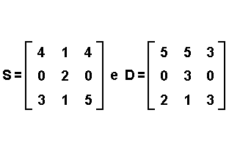

S refere-se às despesas de sábado e D às de domingo.
Cada elemento $a_{\text{ij}}$ nos dá o número de chopes que i pagou para j, sendo Antônio o número 1, Bernardo o número 2 e Cláudio o número 3 ($a_{\text{ij}}$representa o elemento da linha i, coluna j de cada matriz).
Assim, no sábado Antônio pagou 4 chopes que ele próprio bebeu, 1 chope de Bernardo e 4 de Cláudio (primeira linha da matriz S).
Responda justificando:

a) Quem bebeu mais chope no fim de semana?

b) Quantos chopes Cláudio ficou devendo para Antônio?

3)(UENF) A temperatura corporal de um paciente foi medida, em graus Celsius, três vezes ao dia, durante cinco dias. Cada elemento $a_{\text{ij}}$da matriz abaixo corresponde à temperatura observada no instante i do dia j.

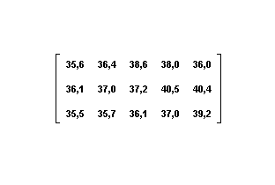

Determine:
a) o instante e o dia em que o paciente apresentou a maior temperatura;

b) a temperatura média do paciente no terceiro dia de observação.

4) (UFRJ) Há 5 senadores designados para uma Comissão Parlamentar de Inquérito(CPI). Eles devem escolher entre si um presidente para comissão, sendo que cada senador pode votar em até 3 nomes. Realizada a votação onde cada um deles recebeu um número de 1 a 5 os votos foram tabulados na matriz
$A=(a_{\text{ij}})_{5X5}$ a seguir indicada. Na matriz A, cada elemento $a_{\text{ij}}$ é igual a 1(um) se i votou em j, e é igual a 0(zero), caso contrário.

$$A=\left[\begin{matrix}1 & 0 & 1 & 0 & 1 \\ 0 & 0 & 1 & 1 & 0 \\ 0 & 1 & 0 & 1 & 1 \\ 0 & 0 & 0 & 0 & 1 \\ 1 & 0 & 0 & 0 & 1\end{matrix}\right]$$

Responda justificando:
a)Qual o candidato mais votado?
b)Quantos candidatos votaram em si mesmos?

5) (UFRJ) Em uma cidade há três revistas de noticiário semanal: 1;2 e 3. Na matriz $A=(a_{\text{ij}})_{3X3}$ a seguir, o elemento $a_{\text{ij}}$ representa a probabilidade de um assinante trocar a assinatura da revista $i$ para a revista $j$, na época da renovação.
$A=\left[\begin{matrix}0,6 & 0,1 & 0,3 \\ 0,1 & 0,7 & 0,2 \\ 0,4 & 0,2 & 0,4\end{matrix}\right]$
Responda justificando:
a) Qual a probabilidade de os assinantes da revista 2 trocarem de revista quando forem renovar a assinatura?
b) Quais os leitores menos satisfeitos com a revista que estão assinando?

6)(UFRJ) Uma confecção vai fabricar 3 tipos de roupa utilizando materiais diferentes. Considere a matriz $A=(a_{\text{ij}})_{3X3}$ a seguir, onde $a_{\text{ij}}$ representa quantas unidades do material j serão empregadas para fabricar roupas do tipo i.
$A=\left[\begin{matrix}5 & 0 & 2 \\ 0 & 1 & 3 \\ 4 & 2 & 1\end{matrix}\right]$
Responda justificando:
A) Quantas unidades do material 3 serão empregados para fabricar roupas do tipo 2?
B) Calcule o total de unidades do material 1 que serão empregados para fabricar 5 roupas do tipo 1, 4 roupas do tipo 2 e duas roupas do tipo 3?

7) (CESGRANRIO)
Cláudio anotou suas médias bimestrais de matemática, português, ciências e estudos sociais em uma tabela com quatro linhas e quatro colunas, formando uma matriz, como mostra a figura.
Sabe-se que as notas de todos os bimestres têm o mesmo peso, isto é, para calcular a média anual do aluno em cada matéria basta fazer a média aritmética de suas médias bimestrais. Para gerar uma nova matriz cujos elementos representem as médias anuais de Cláudio, na mesma ordem da matriz apresentada, bastará multiplicar essa matriz por:
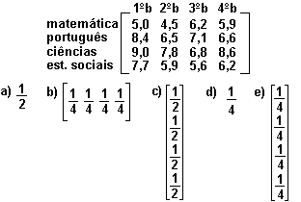

8) (UFRS) A matriz C fornece, em reais, o custo das porções de arroz, carne e salada usados num restaurante:
A matriz P fornece o número de porções de arroz, carne e salada usados na composição dos pratos tipo P, P‚, Pƒ desse restaurante:
A matriz que fornece o custo de produção, em reais, dos pratos P, P‚ e Pƒ, está indicada na alternativa

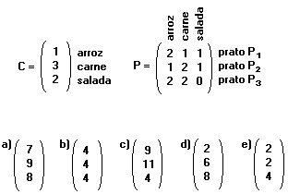

9) (PUCCAMP) Em um laboratório, as substâncias A, B e C são a matéria-prima utilizada na fabricação de dois medicamentos. O Mariax é fabricado com 5g de A, 8g de B e 10g de C e o Luciax é fabricado com 9g de A, 6g de B e 4g de C. Os preços dessas substâncias estão em constante alteração e, por isso, um funcionário criou um programa de computador para enfrentar essa dificuldade. Fornecendo-se ao programa os preços X, Y e Z de um grama das substâncias A, B e C, respectivamente, o programa apresenta uma matriz C, cujos elementos correspondem aos preços de custo da matéria-prima do Mariax e do Luciax. Essa matriz pode ser obtida de

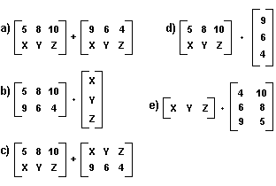

GABARITO
1) a) Vasco 5 X 1 Flamengo
Vasco 4 X 2 Botafogo
Flamengo 0 X 6 Botafogo
b) 1º VASCO ; 2º Botafogo; 3º Flamengo
2) a) Cláudio
b) 2 chopes
3) a) Na segunda medição do 4º dia.
b) 37,3°C.
4) a) Candidato 5
b) 2 candidatos(1 e 5)
5) a) 0,3 ou 30%
b)Leitores da revista 3
6) a) 3 unidades
b) 33 unidades
7) [E]
8) [A]
9) [B]

$$\text{equation}$$

